**АННОТАЦИЯ**

на дипломный проект студента факультета компьютерный систем и сетей Учреждения образования «Белорусский государственный университет

информатики и радиоэлектроники»

Ровдо Николая Руслановича

на тему: «Фармакологическая система оценки терапевтической активности веществ»

Ключевые слова: ФАРМАКОЛОГИЯ, РЕКОМЕНДАТЕЛЬНАЯ СИСТЕМА, PYTHON, ВЕБ-САЙТ, DJANGO, МАШИННОЕ ОБУЧЕНИЕ.

Дипломный проект представлен следующим образом. Чертежный материал: 6 листов формата А1. Пояснительная записка: 76 страниц, 13 рисунков, 10 таблиц, 11 литературных источников, 1 приложение.

Целью дипломного проектирования является разработка программного продукта, позволяющего определить терапевтический класс по химическому соединению.

Пояснительная записка к дипломному проекту содержит введение, 4 основных раздела, раздел технико-экономического обоснования, заключение, список использованных источников, приложение А.

Во введении рассматривается цель дипломного проектирования. Первый раздел посвящен анализу предметной области. Второй раздел посвящён анализу прототипов, а также постановке задачи. В третьем разделе описываются используемые технологии. Четвертый раздел представляет собой описанию алгоритмов и их реализации. В пятом разделе приводится технико-экономическое обоснование дипломного проекта. В заключении содержатся выводы о проделанной работе.

Дипломный проект выполнен самостоятельно, проверен в системе «Антиплагиат» (<http://www.antiplagiat.ru>). Результат проверки приведен на рисунке 1. Процент оригинальности соответствует норме, установленной кафедрой информатики. Цитирования обозначены ссылками на публикации, указанными в разделе «Список использованных источников».

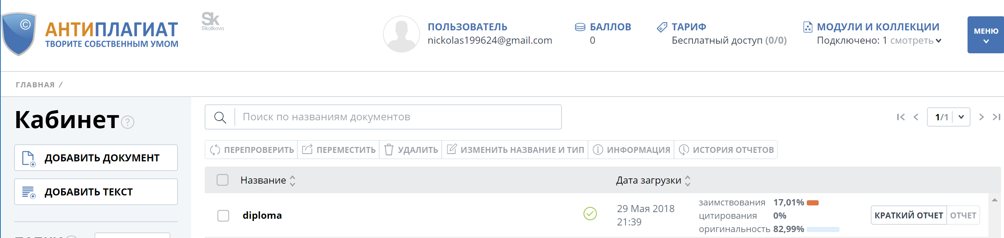

Рисунок 1 – Результат проверки в системе «Антиплагиат»